**АНАЛИТИЧЕСКАЯ ЗАПИСКА**

Приложение «конфигуратор ПК»

1 - Наименование проекта

Конфигуратор ПК

2 - Целевая аудитория

* **Начинающие пользователи**, которые хотят собрать свой первый компьютер.
* **Опытные пользователи и энтузиасты**, занимающиеся сборкой и модернизацией ПК.
* **Игроки**, которые ищут оптимальные игровые сборки.
* **Профессионалы**, нуждающиеся в специализированных конфигурациях (например, для работы с графикой или видео).
* **Покупатели**, сравнивающие цены и характеристики в различных магазинах.

3 - Назначение проекта

* **Помощь в выборе и сборке** ПК, основываясь на бюджетах и потребностях пользователя.
* **Облегчение процесса покупки** за счет автоматического парсинга компонентов из интернет-магазинов.
* **Создание и хранение конфигураций** для дальнейшего использования, модификации или сравнения.
* **Предоставление готовых пресетов** для различных целей, таких как офисные, игровые или бюджетные сборки.

4 - Описание взаимодействия с потенциальным пользователем (пользовательские истории, Пользовательские сценарии, use Case)

|  |  |  |
| --- | --- | --- |
| Роль | Действие | Цель |
| Администратор | Создание комплектующих | Расширить выбор комплектующих |
| Администратор | Редактирование комплектующих | Обновить данные о комплектующих |
| Администратор | Удаление комплектующих | Актуализировать данные в БД |
| Пользователь | Создание конфигураций | Сохранить выбранную конфигурацию в БД |
| Пользователь | Редактирование конфигураций | Актуализировать данные в БД |
| Пользователь | Удаление конфигураций | Обновить данные о конфигурации |
| Пользователь | Применение фильтра | Найти нужные комплектующие |
| Пользователь | Применение сортировки | Найти нужные комплектующие |
| Администратор | Парсинг данных | Расширить выбор комплектующих |

Таблица 1 - пользовательские истории

|  |  |
| --- | --- |
| Пользователь | Система |
| Добавляет комплектующие | Отправляет SQL запрос c характеристиками комплектующего и сохраняет его в БД;  добавляет компонент в UI и обновляет его; |
| Изменяет комплектующие | Отправляет SQL запрос c новыми характеристиками комплектующего; Заменяет старые характеристики на новые по id;  Обновляет UI; |
| Удаляет комплектующие | Отправляет SQL запрос на удаление комплектующего с данным id;  Обновляет UI; |
| Добавляет конфигурацию | Отправляет SQL запрос c id комплектующих и сохраняет его в БД;  Обновляет UI; |
| Изменяет конфигурацию | Отправляет SQL запрос c новыми комплектующими;  Заменяет старые комплектующие на новые по id;  Обновляет UI; |
| Удаляет конфигурацию | Отправляет SQL запрос на удаление конфигурации с данным id;  Обновляет UI; |
| Применяет фильтр | Сортирует комплектующие в соответствии с заданными фильтрами |
| Применяет сортировку | Сортирует комплектующие в соответствии с заданной сортировкой |
| Парсит данные | Открывает сайт для парсинга;  Отправляет SQL запрос с данными сайта в БД |

Таблица 2 - Пользовательские сценарии

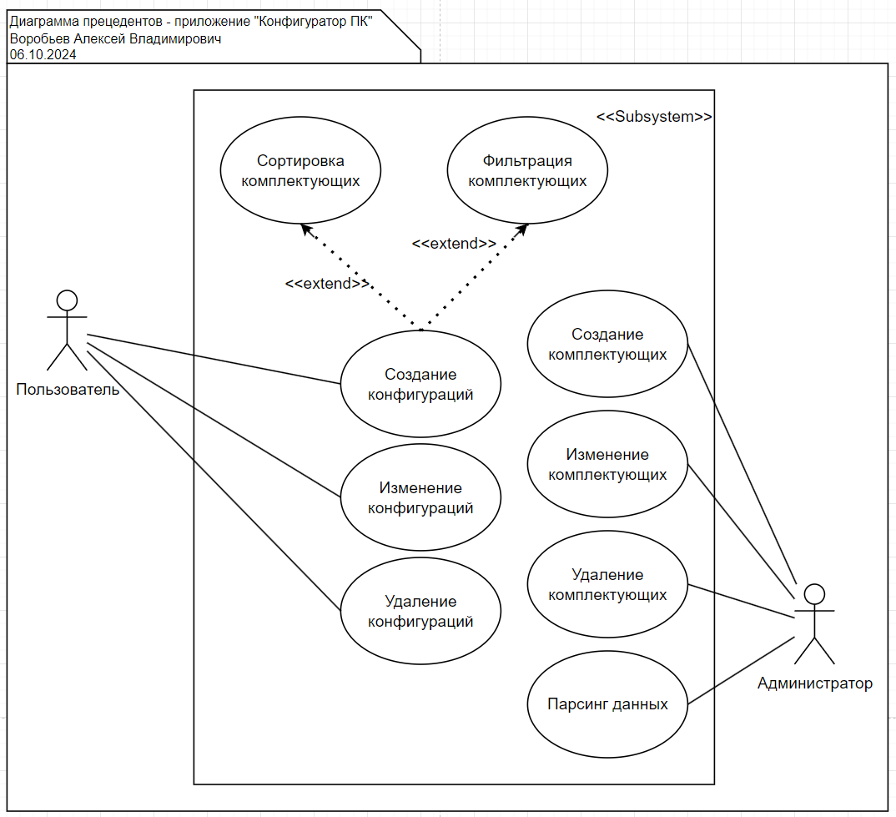

Таблица 3 - Use case

5. Основной функционал (функциональные требования)

|  |  |  |  |
| --- | --- | --- | --- |
| Название функции | Входные параметры | Выходные параметры | Описание функции |
| Создание комплектующего | Характеристики комплектующего | Комплектующее с объявленными характеристиками | Добавляет комплектующее в БД и обновляет UI |
| Редактирование комплектующего | Новые характеристики комплектующего | Комплектующее с обновленными характеристиками | Обновляет комплектующее в БД и обновляет UI |
| Удаление комплектующего | Id комплектующего | Удаленное комплектующее | Удаляет комплектующее из БД и обновляет UI |
| Создание конфигурации | Выбранные  комплектующие | Сохраненная конфигурация с названием | Добавляет конфигурацию в БД и обновляет UI |
| Редактирование конфигурации | Выбранная конфигурация | Обновлённая конфигурация с новыми комплектующими | Обновляет конфигурацию в БД и обновляет UI |
| Удаление конфигурации | Название конфигурации | Удаленная конфигурация | Удаляет конфигурацию из БД и обновляет UI |
| Применение фильтров | Комплектующие | Отфильтрованные комплектующие | Фильтрует комплектующие по заданным фильтрам |
| Применение сортировки | Комплектующие | Отсортированные комплектующие | Фильтрует комплектующие по выбранной сортировке |
| Парсинг данных | Магазин с товарами | Характеристики комплектующих | Добавляет комплектующее в БД и обновляет UI |

6. Возможные аналоги решения

**PCPartPicker**

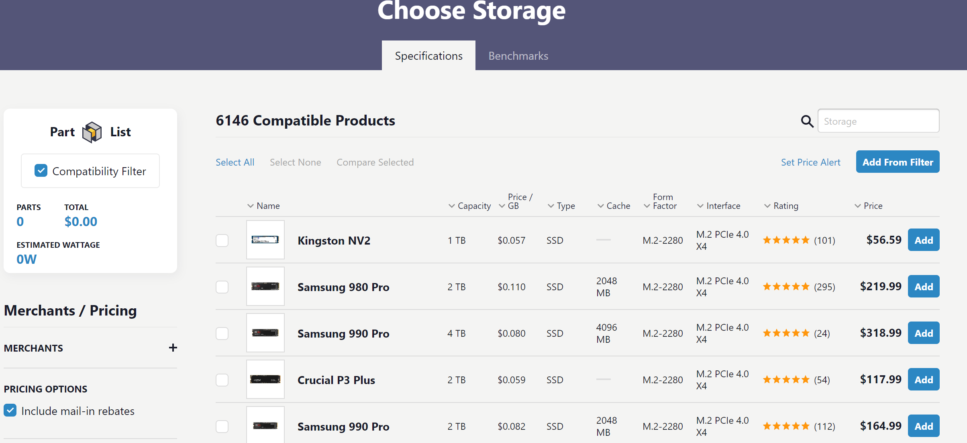

**Преимущества:**

1. **Широкий ассортимент компонентов:** Предлагает большой каталог компонентов с подробными спецификациями, включая совместимость между ними, что помогает избежать ошибок при сборке.
2. **Ценообразование и сравнение:** Сравнивает цены от различных продавцов и отображает актуальную стоимость сборки, позволяя пользователям найти лучшие предложения.

**Недостатки:**

1. **Ограниченная поддержка регионов:** Фокусируется в основном на рынке США, что может быть неудобно для пользователей из других стран из-за различий в доступности и ценах компонентов.

**Newegg PC Builder**

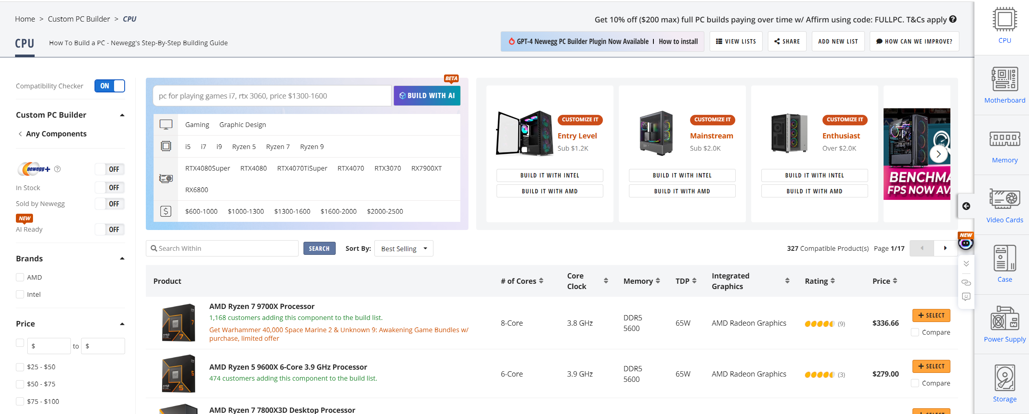

**Преимущества:**

1. **Интеграция с магазином:** Позволяет напрямую покупать выбранные компоненты из каталога Newegg, что упрощает процесс покупки и гарантирует наличие товаров.

**Недостатки:**

1. **Ограничение ассортиментом Newegg:** Пользователи ограничены теми компонентами, которые доступны в магазине Newegg, что снижает возможности выбора и сравнения.
2. **Фокус на США:** Основное внимание уделяется рынку США, поэтому цены, доступность и доставка могут быть менее выгодными или недоступными для пользователей из других регионов.

7. Предполагаемые к использованию технологии и модели

**Backend**: Python (Django/Flask) или Node.js для сервера и API.

**Frontend**: Vue.js для пользовательского интерфейса.

**База данных**: PostgreSQL для хранения данных о компонентах и конфигурациях.

**Парсинг данных**: BeautifulSoup, Scrapy или Selenium для извлечения данных из интернет-магазинов.